1接收采集任务 - 1 -
1.1 登录BS系统 - 1 -
1.2 修改密码 - 1 -
1.3 处室管理 - 1 -
1.4 用户管理 - 2 -
1.5 开始任务 - 2 -
2创建2014年数据库 - 2 -
3下载注册文件 - 3 -
4接收注册文件 - 3 -
5编译失效对象 - 4 -
6调整行政区划单位 - 4 -
7行政区划调动 - 4 -
8调整本级行政事业单位 - 5 -
8.1增加（修改）单位 - 5 -
8.2单位调整 - 5 -
8.3单位调动 - 5 -
8.4人员调动 - 6 -
9下发省本级和市级文件 - 6 -
10分派市级任务 - 7 -
11上传市级注册文件 - 7 -
12跟踪人员采集进度 - 7 -
13接收市级上报数据 - 8 -
13.1接收市级任务 - 8 -
13.2下载市级上报文件 - 8 -
13.3接收省本级和市级上报文件 - 8 -
14审核数据 - 8 -
14.1单位层次整理 - 8 -
14.2单位审核状态设置 - 9 -
14.3 数据审核 - 9 -
15 检查重复人员 - 10 -
15.1设置数据检查列 - 10 -
15.2 检查重复数据 - 10 -
15.3 修改重复数据 - 10 -
16修改数据 - 11 -
16.1单位基本数字表 - 11 -
16.2人员信息表 - 11 -
17数据查询 - 12 -
17.1使用综合查询 - 12 -
17.2 输出报表 - 12 -
18生成上报中央文件 - 12 -
19上报任务和文件 - 12 -
19.1任务上报 - 12 -
19.2上传上报文件 - 13 -

1接收采集任务

1.1 登录BS系统
http://10.131.254.107:7001/efmweb_czpj


1.2 修改密码
BS系统首页右上角->修改密码


1.3 处室管理
BS系统—>人员信息采集->用户管理—>单位处室管理
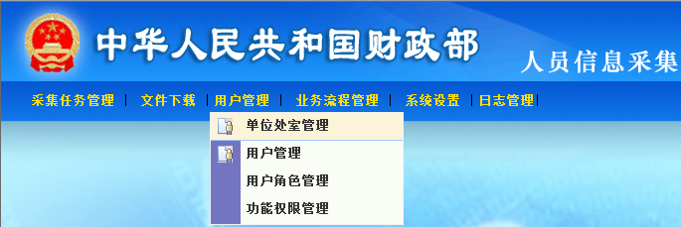

1.4 用户管理
BS系统—>人员信息采集->用户管理
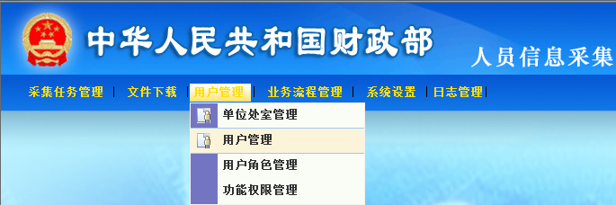

1.5 开始任务
BS系统—>待办事项
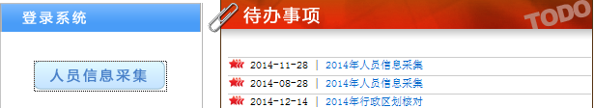

2创建2014年数据库
业务库管理工具3.0->选择oracle->使用原来的->创建新库
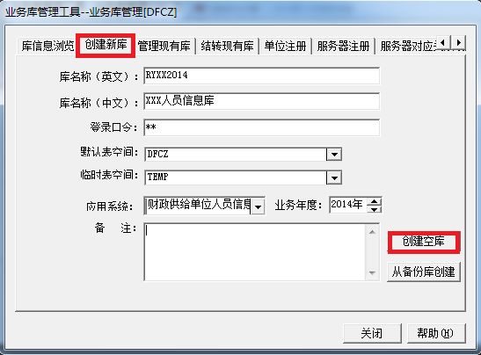

3下载注册文件
BS系统—>人员信息采集->报送任务—>待处理任务—>右边窗口下发附件
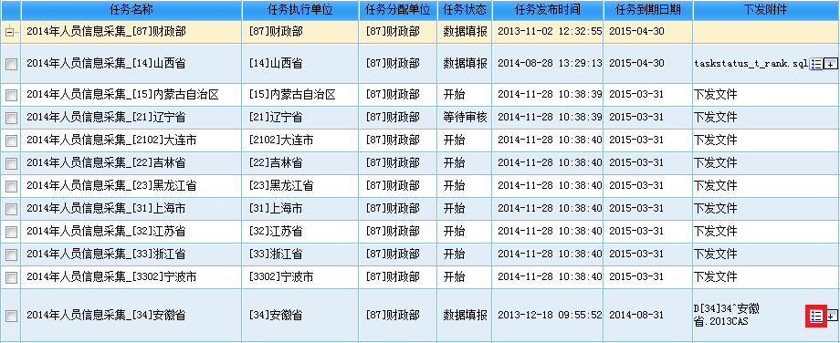

4接收注册文件
3.0(网络版)—>数据统计->数据传送—>接收上级

5编译失效对象
业务库管理工具3.0->管理现有库->编译失效对象
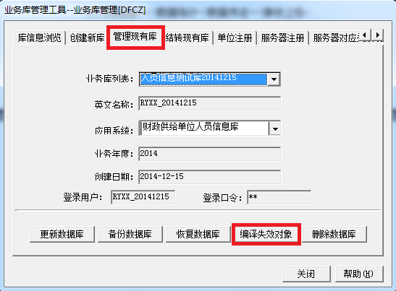

6调整行政区划单位
3.0(网络版)—>系统管理->单位信息—>行政区划
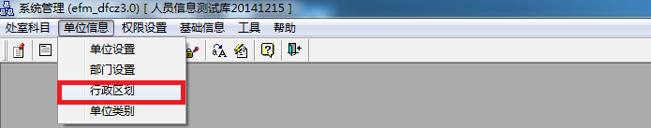

7行政区划调动
3.0(网络版)—>数据统计->数据处理—>人员调动—>按行政区划调动
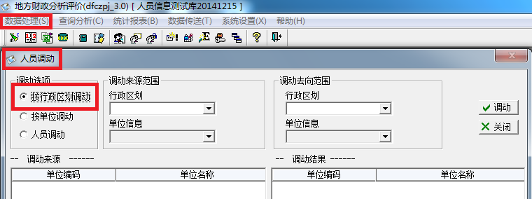

8调整本级行政事业单位

8.1增加（修改）单位
3.0(网络版)—>系统管理->单位信息—>单位设置
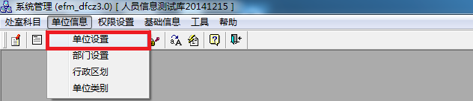

8.2单位调整
3.0(网络版)—>系统管理->单位信息—>单位设置

8.3单位调动
3.0(网络版)—>数据统计->数据处理—>人员调动—>按单位调动
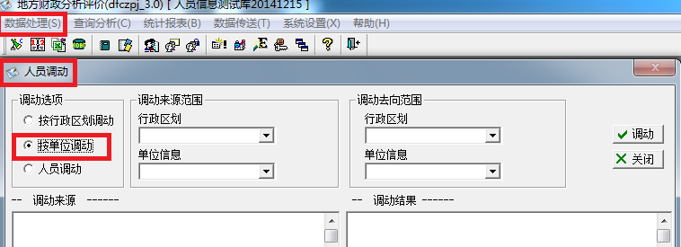

8.4人员调动
3.0(网络版)—>数据统计->数据处理—>人员调动—>人员调动
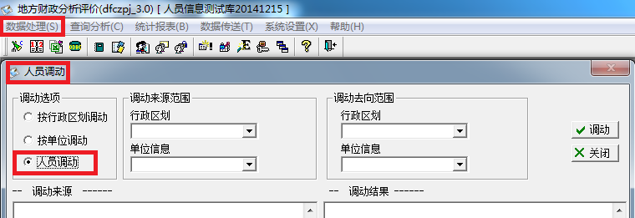

9下发省本级和市级文件
3.0(网络版)—>数据统计->数据传送—>下发下级
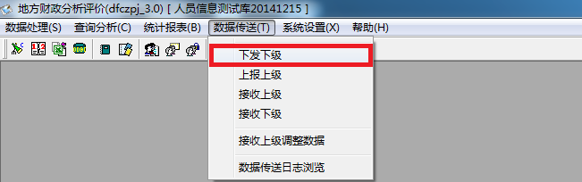

10分派市级任务
BS系统—>人员信息采集->采集任务管理—>未结束任务—>下级任务分派
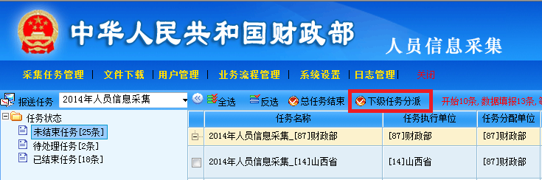

11上传市级注册文件
BS系统—>人员信息采集->采集任务管理—>未结束任务—>下发附件->下发文件
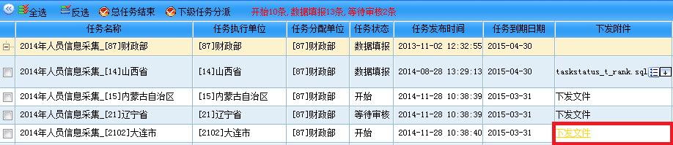

12跟踪人员采集进度
BS系统—>人员采集进度
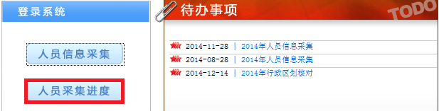

13接收市级上报数据

13.1接收市级任务
BS系统—>人员信息采集->采集任务管理—>待处理任务

13.2下载市级上报文件
BS系统—>人员信息采集->采集任务管理—>未结束任务—>上报附件
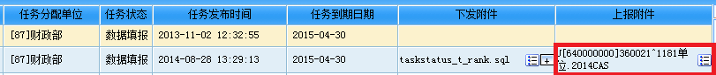

13.3接收省本级和市级上报文件
3.0(网络版)—>数据统计->数据传送—>接收下级
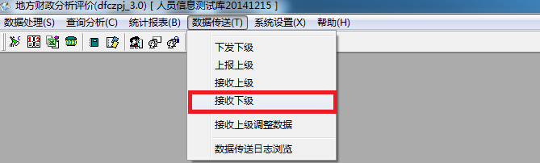

14审核数据

14.1单位层次整理
3.0(网络版)—>数据统计->系统设置—>单位层次整理
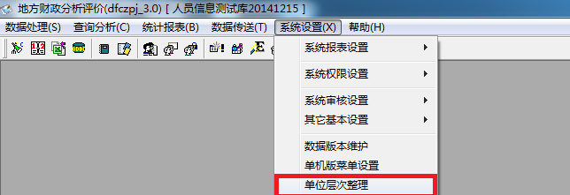

14.2单位审核状态设置
3.0(网络版)—>数据统计->系统设置—>单位审核状态设置
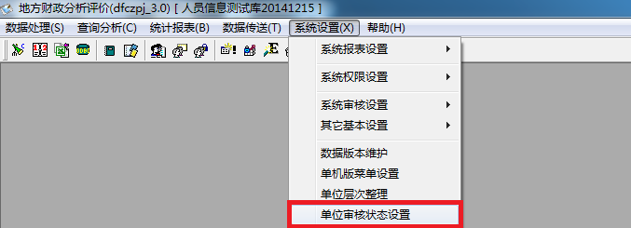

14.3 数据审核
3.0(网络版)—>数据统计->数据处理—>信息综合处理->数据审核
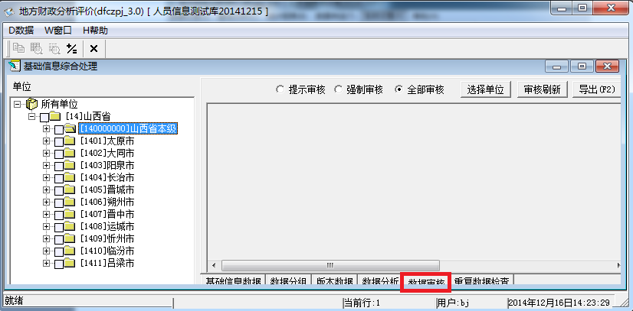

15 检查重复人员

15.1设置数据检查列
3.0(网络版)—>数据统计->数据处理—>信息综合处理->重复数据检查->设置
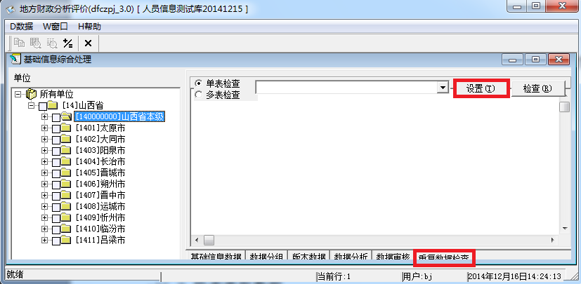

15.2 检查重复数据
3.0(网络版)—>数据统计->数据处理—>信息综合处理->重复数据检查->检查
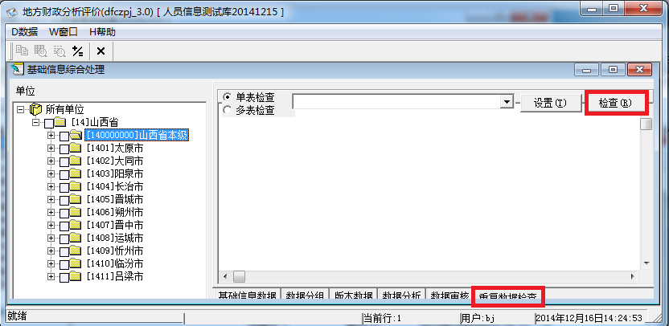

15.3 修改重复数据
3.0(网络版)—>数据统计->数据处理—>信息综合处理->重复数据检查->检查—>检查结果双开修改

16修改数据

16.1单位基本数字表
3.0(网络版)—>数据统计->数据处理—>数据录入—>单位基本数字表
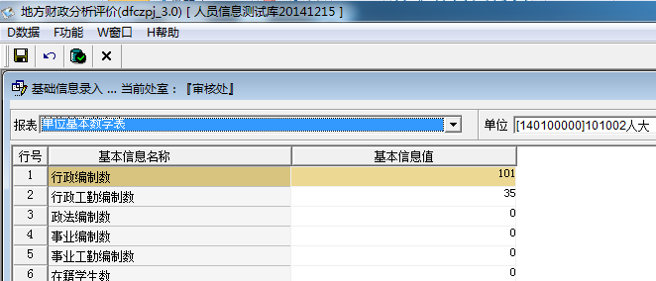

16.2人员信息表
3.0(网络版)—>数据统计->数据处理—>数据录入—>人员信息表
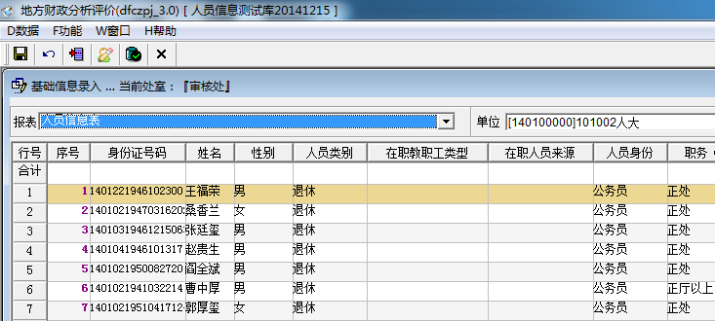

17数据查询

17.1使用综合查询
3.0(网络版)—>查询分析->综合查询浏览
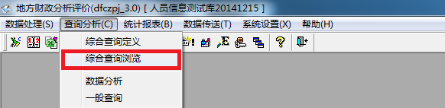

17.2 输出报表
3.0(网络版)—>统计报表->日常统计报表
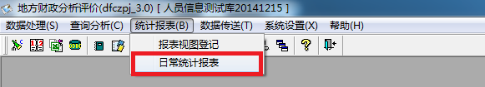

18生成上报中央文件
3.0(网络版)—>数据统计->数据传送—>上报上级
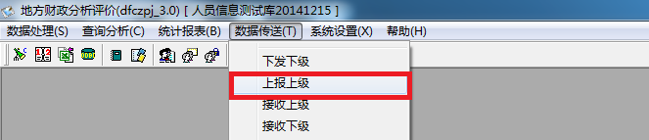

19上报任务和文件

19.1任务上报
BS系统—>人员信息采集->采集任务管理—>未结束任务—>任务上报
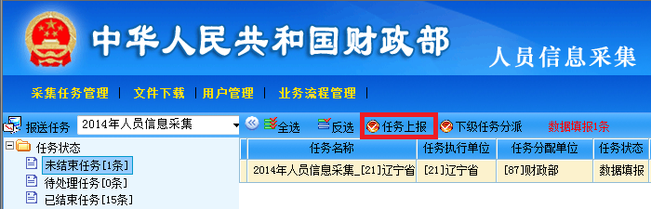

19.2上传上报文件
BS系统—>人员信息采集->采集任务管理—>未结束任务—>上报附件—>上报文件

